**МЕТОДИЧЕСКАЯ РАССЫЛКА № 7/2015**

**Влияние животных на психику ребенка**

*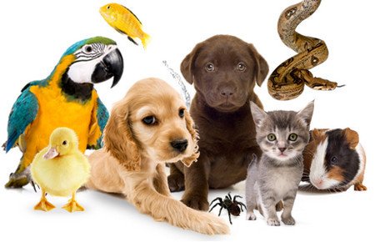«Мы должны помнить о том, что мы - часть природы, и взаимодействие с ней оказывает благоприятное воздействие на нас»*

*«Заботясь о счастье других, мы*

*находим своё собственное»*

*Платон*

Животные с древних времен были постоянными спутниками людей. О влиянии домашних животных на поведение детей известно давно. Еще в 1969 г. американский психотерапевт Б.Левинсон писал, что животные помогают сломить враждебное отношение ребенка к окружающему миру и установить коммуникационные связи.

Дети гораздо чаще, чем взрослые, приписывают своим друзьям-животным человеческие черты, они обращаются с ними как со своими сверстниками, разговаривают с ними, поверяют им свои тайны. Кошка или собака, в отличие от родителей, которым вечно некогда, всегда их выслушают и поймут. А в отличие от сверстников, они никогда не сплетничают и не ябедничают. В общем, в чем-то они идеальные собеседники – во всяком случае, идеальные слушатели. Домашние животные – мощный инструмент для снятия стресса**.** И это имеет особое значение, когда ребенок исходно невротизирован, а сейчас детей с отклонениями в деятельности центральной нервной системы все больше и больше. Впрочем, и многие здоровые дети боятся, например, темноты или одиночества, а присутствие пушистого друга помогает избавиться от этих страхов и не дают страхам перейти в настоящую фобию.

Постоянное общение с домашними животными с юных лет позволяет постичь навыки невербального общения и развивает интуитивное постижение мира.

Исследования доказывают, что уровень агрессивности и конфликтности у детей, имеющих домашних животных в два раза ниже, чем у детей, не имеющих домашних животных.

Дети, имеющие домашнее животное менее агрессивны, вспыльчивы и подозрительны, чаще идут на уступки и компромисс. Они более активны и менее тревожны, еще К.Лоренц писал, что «в результате общения с домашними животными дети еще в очень раннем возрасте привыкают считаться с другими».

Опыт общения с животными и уход за ними в детстве делает человека более чувствительным к ощущениям и настроениям других, воспитывает терпимость, самообладание и самоконтроль. Становясь партнерами детей, животные ускоряют их эмоциональное развитие, помогают преодолеть критические состояния и стрессы.

Вне сомнения, животные – это источник первых знаний ребенка о природе. Ребенок, увидев животное, тянется к нему, узнает названия и различия между разными животными, знакомится с их поведением.

Кроме того, животные – прекрасное средство развития сенсорики. Здесь с природой не может сравниться ни одна, пусть даже самая совершенная, обучающая игрушка! В общении с животными ребенок учится воспринимать объект через органы чувств: чувствовать форму, величину и цвет, а также запах, расположение в пространстве, тип движений, мягкость шерсти и ее фактуру, да и множество других «параметров».

Животные дают почву для развития логического мышления у детей. На основе полученных из жизни представлений о животных ребенок учится видеть разнообразные связи и зависимости: например, кошка мяукает возле миски – значит, проголодалась, затаилась и прижала уши - охотится...

Животные стимулируют множество различных видов деятельности: наблюдение и игру, труд, творчество, соревновательный процесс - в результате у ребенка формируется здоровая любознательность, он учится быть наблюдательным, у него развивается фантазия.

В ходе общения с животными у ребенка развивается чувство прекрасного: дети учатся видеть естественную красоту домашних питомцев. А эта красота, в свою очередь, стимулирует детское творчество. Ребенок стремится отразить свои переживания с животным в стихах, рассказах, а главным образом в изобразительном искусстве.

Домашние животные могут вылечить от заикания, а также помогают замкнутым детям влиться в окружающий мир.

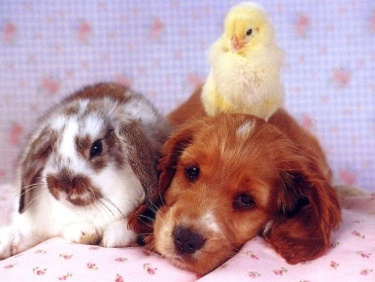Домашние животные становятся источником и первых переживаний, и первой радости. В общении с животным ребенок испытывает, прежде всего, положительные эмоции, а ведь в современном обществе именно их-то зачастую и не хватает.

В то же время ребенок при общении с животным естественным образом учится проявлять бережное и заботливое отношение ко всему животному миру. Так ребенку прививаются понятия экологической культуры, являющейся составной частью культуры духовной.

Ребенок знакомится с простейшими трудовыми операциями. Под руководством взрослых он приобретает первые навыки по уходу за животным. При этом ребенок получает и дополнительные знания об условиях жизни животных в природе и в условиях дома.

Животные незаменимы в укреплении физического и психического здоровья детей: в процессе прогулок с собакой, игр с кошкой или кроликом, да и при уходе за питомцем дети прекрасно совершенствуются физически.

Животные – это своеобразная «психологическая неотложка» для детей: компенсируя одиночество, питомцы снимают психоэмоциональное напряжение, дают возможность поиграть и даже поговорить с собой, погладить или потискать себя – это важно, особенно когда у взрослых не хватает времени и сил на общение со своим ребенком. Животное не заменит родительскую любовь, но общение с домашним животным будет ребенку очень полезно.

Нерешительным и замкнутым детям домашние питомцы нередко заменяют друзей, и тогда дети доверяют животному свои тайны, радости и печали, хвастаются своими достижениями и способностями - ведь животное не отмахнется, не будет смеяться и никому не расскажет. А еще благодаря питомцу такой ребенок может легче завести друзей и среди детей, например, во время совместных прогулок с собакой во дворе или парке.

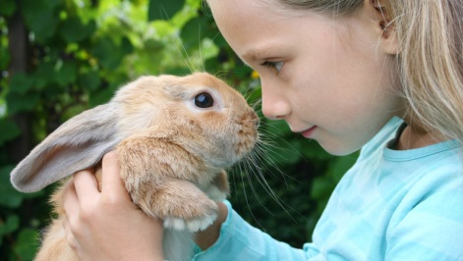Дети эгоцентричны: они не могут себя поставить на место другого и понять, что он чувствует. Животные же просто не умеют скрывать свое состояние и ощущения, и при наблюдениях и общении с животными дети учатся сочувствию, сопереживанию, пониманию окружающих – а это важно для жизни ребенка в обществе.

Излишне подвижные дети в общении с животными удачно «сбрасывают» избыток своей энергии, при этом направляя ее в нужное русло.

Животные не говорят, но издают звуки, оповещая о своих потребностях и настроении, движениями, позой, взглядом. Так дети учатся понимать без слов и животных, и людей.

Наличие животного в доме дисциплинирует: ребенок быстрее и лучше поймет, что все живое требует ухода, питания, возможно - перестройки распорядка дня в соответствии с нуждами животного. У ребенка воспитывается чувство ответственности, потребность и умения заботиться не только о себе, но и о других – а это лучшая прививка от эгоизма, особенно если ребенок в семье один.

Дети, как правило, не боятся собак и проявляют к ним интерес. Но если почему-либо ваш ребенок стал испытывать страх перед собаками, лучшим «лекарством» было бы завести щенка – обязательно маленького, симпатичного, чтобы вызывал исключительно положительные эмоции. Общаясь и играя с ним, ребенок постепенно справится со своим страхом в отношении других животных, обретет уверенность в себе.

Оценит каждый, у кого когда-либо были или есть домашнее животное, и их значение в развитии детей в плане становления характера. Так, психологи утверждают, что дети, у которых дома живет кошка, отличаются непосредственностью и мягкостью, но в то же время независимостью в сочетании с творческими способностями. Дети, у которых есть собаки, проявляют аккуратность и собранность, склонность к лидерству, они дисциплинированны, общительны. Эти особенности характера вызваны чертами поведения самих животных: логично, что потребность собаки в руководящей роли человека и готовность ему подчиняться, а также ее способность к дрессировке вырабатывает у ребенка ответственность, лидерские качества, необходимость же выводить друга на прогулку несколько раз в день дисциплинирует ребенка.

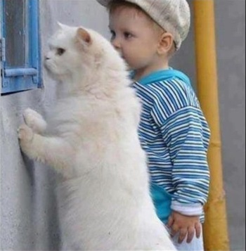Учёные университета Варвик впервые подтвердили сильную привязанность детей к домашним животным. Данными опроса они доказали, что животные могут стать важнейшими партнёрами детей. Ими была опрошена группа детей в возрасте 7-8 лет. 90% детей поставили домашних питомцев в список 10 наиболее важных компонентов своей жизни, при этом для некоторых из них собака или кошка были важнее родственников или учителей! Однако на первом месте в этом списке всё же стоят мамы, на втором - папы.

Роль животных в своей жизни дети оценивают очень реалистично. Так, например ни один ребёнок не ожидал помощи от своего животного в случае болезни. Но при этом в первую очередь собака была названа наиболее излюбленным собеседником, дающим утешение в горе или хранителем тайны. В общем, по словам детей, их отношение к животным обуславливалось привязанностью, доверием и отсутствием конфликтов.

По исследованиям Мюнхенского Института Исследования Молодежи более 80% детей, имеющих волнистого попугайчика, ежедневно занимаются с ним.

Считается, что дети интересуются в основном поп-музыкой, комиксами, телевидением. Это мнение ошибочно. 66% детей интересуются домашними животными. При этом предпочтение отдается собаке или кошке.

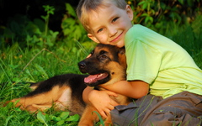Французский ученый А. Кондорет на этом основании рекомендовал держать собак в школе. Прежде всего, психически больные дети могут в обществе с собакой восполнить недостаток контактов, стеснительные дети - скорее пойти на контакт. Детские дома и интернаты, последовавшие совету ученого, скоро сообщили об успехах. "Ребенок, который избегает контактов с другими детьми или взрослыми, может очень хорошо реагировать на контакты с собакой", - говорит психотерапевт доктор Борис Левинсон из Нью-Йорка. - "Животное способно возбудить в эгоцентричном, психически неполноценном ребенке интерес к чему-то еще, кроме как интерес к самому себе".

У людей, контактирующих с животными, т.е. ласкающих собак и кошек, понижается сердцебиение и нормализуется давление, пульс замедляется, мускулы расслабляются, улучшается пищеварение. Продолжительность жизни поднимается до 15 %.

Исследования Психологического института Боннского Университета доказали, что все больше врачей, больничных касс и различных здравоохранительных институтов признают значение домашних животных как "терапевтов" и поэтому рекомендуют их как "лекарство".

Кстати, выяснилось, что дети, особенно заброшенные и пострадавшие от жестокого обращения, гораздо легче общаются с животными, чем со взрослыми. Домашнее животное — надежная гавань для ребенка с эмоциональными проблемами: оно отвечает ему безоглядной любовью и внушает чувство безопасности.

Домашние животные способны помочь детям, страдающим от синдрома дефицита внимания (СДВ), поскольку им легче научиться концентрировать внимание, когда они следят за животным.

У психически больных пациентов или людей с эмоциональными проблемами возникает тесная эмоциональная взаимосвязь, когда в комнату входит кошка или собака. Вместо того чтобы обмениваться негативом, эти люди вместе создают более благоприятное эмоциональное окружение, потому что присутствие животного поднимает настроение.

Специалисты считают, что детям-флегматикам больше всего подходят хомячки и морские свинки, а более активным малышам можно покупать попугаев или канареек, кошек или собак. Беспокойному ребенку можно поставить в комнате аквариум с рыбками, так как они успокаивают нервную систему, учат вниманию и наблюдательности.

Бытует мнение, что шерсть животных может вызвать у ребенка аллергию. Однако, по мнению американских педиатров, наличие в доме двух и более кошек или собак, наоборот, снижает риск возникновения аллергии у детей. Выяснилось, что 77% детей, живущих в таких «зоологических» семьях, проявляли удивительную устойчивость к аллергии. Как полагают медики, скорее всего, в данных случаях иммунная система ребенка активизируется, что приводит к подавлению некоторых видов аллергических реакций. Кроме этого отмечается низкий уровень инфекционных заболеваний, поскольку постоянное нахождение рядом с собакой или кошкой заставляет организм сильнее сопротивляться вирусам.

Дети, у которых есть животные, меньше болеют. Причем наибольшую пользу кошки и собаки приносят ребенку в возрасте от пяти до восьми лет. Ученые сделали анализ образцов слюны 138 детей, чтобы определить уровень содержания иммуноглобулина, отвечающего за работу иммунной системы. Он позволил сделать вывод о том, что присутствие в доме кошки или собаки заставляет организм маленького ребенка более активно сопротивляться инфекциям.

**АНИМАЛОТЕРАПИЯ**

Анималотерапия (зоотерапия, петтерапия) – это метод оказания психологической помощи через взаимодействие с животными и их символами (образами, рисунками, игрушками). С помощью анималотерапии ребенок может легко преодолеть свои страхи, чувство возникающего одиночества (если родители часто заняты, но стоит учесть, что никакое животное не заменит человеческого общения и внимания), замкнутость детей, агрессивность к окружающему миру и себе, чувство беспомощности.

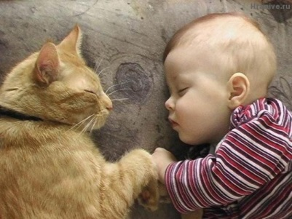Болис Левинсон обнаружил, что применение анималотерапии оправдано даже в случаях с детьми, которые страдают аутизмом и шизофренией. Катчер А. и Уилкинс Ф. установили, что гиперактивные дети и дети с поведенческими нарушениями в результате анималотерапии становились более спокойными, менее возбудимыми и менее агрессивными, лучше сотрудничали с психотерапевтом, начинали лучше учиться и приобретали способность управлять своим поведением.

Использование анималотерапии в работе с ребенком не ставит перед собой цель вмешательства в жизненный сценарий ребенка. Главная задача использования анималотерапии – это максимально полное раскрытие дополнительных возможностей ребенка: в его поведении, личности, психическом и социальном развитии. Анималотерапия позволяет максимально приспособиться ребенку к условиям жизни, в которых он находится и научится сбалансированному взаимодействию с окружающим миром.

В работе с детьми любого возраста анималотерапия тесно связана с такими эффективными методами психокоррекции, как:

* сказкотерапия;
* куклотерапия;
* игротерапия;
* арттерапия;
* телесно – ориентированные методы.

Анималотерапия допускает работу с различными видами животных, что позволяет удовлетворить потребности и нужды в общении любого ребенка, даже если работа с каким-то конкретным животным ему противопоказана.

**Разные животные выполняют самые разные функции. Поэтому, необходимо точно подобрать необходимое животное, для общения с ребенком:**

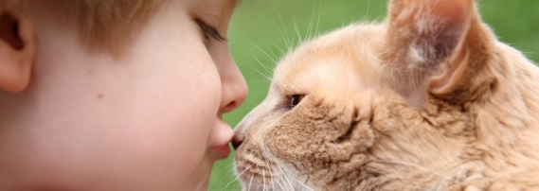**Кошки** – реализуют необходимость телесного контакта, снимают агрессивность, нормализует работу систем организма (особенно сердечно – сосудистой), и обмен веществ. Кошки прекрасно успокаивают нервную систему, поэтому будут полезны обидчивым, легковозбудимым, гиперактивным детям. Кроме того, кошки оказывают лечебный эффект благодаря своему мощному биополю. Оно улучшает самочувствие, нормализует работу всех систем организма.

Фелинотерапия (лат. felis — кошка) — это методы профилактики и лечения различных заболеваний при помощи контактов с кошками. Как выяснили врачи-терапевты Англии и США, работавшие в специализированных клиниках для умственно отсталых детей, кошки оказывают серьёзную помощь людям, страдающим психическими заболеваниями, сердечными расстройствами, повреждениями мозга и даже способствуют полному исцелению зависимых от алкоголя и наркотиков. Люди с нарушениями психики воспринимают присутствие кошки без малейшего раздражения. Общение с кошками показано при депрессии, неврозах, маниях и шизофрении. Кошка, по сути, не делает ничего необычного, она просто ластится к больному, лижет ему руки, лицо. Её тепло, умиротворяющее урчание позволяют пациенту расслабиться.

Кошачье мурлыканье помогает заживлять раны и укреплять кости, к такому выводу пришли ученые из Института общения животных в Северной Каролине, которые исследуют звуки семейства кошачьих.

Кошкотерапия - все новое это хорошо забытое старое. Еще в древнем Египте жрецы, фараоны и обычные смертные знали о тайных возможностях этих животных. Не зря им приписывали, по истине, мифические качества.

Кошки единственные существа, которые безболезненно для себя могут снять вашу боль, тревогу, стресс. В отличие от собак, которые сопереживают Вам всем сердцем, кошки спокойно и не спеша делают свое дело, ни причиняя себе этим никакого вреда.

Кошки не безрассудно преданы своему хозяину, чаще всего они сами выбирают себе любимчика из семьи. Они очень свободолюбивы и независимы, но при этом они теплые и пушистые.

Считается, что черная кошка является очень хорошим другом, она наиболее благоприятно воздействует на человека, собирая весь негатив и усталость с него.

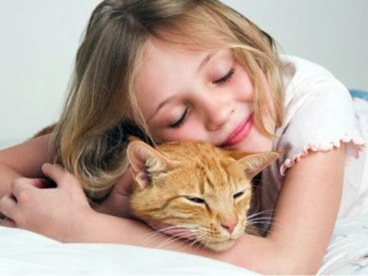Р.Киплинг в рассказе о «кошке, которая гуляла сама по себе» идеально охарактеризовал этих независимым хвостатых, ведь как бы их не одомашнивали, они все равно делают все по-своему, но при этом остаются чрезвычайно ласковыми. Влияние кошек на личность ребенка, наверное, одно из самых сильных среди остальных животных, потому с ними можно и дружить, и играть, и посоревноваться в беге — это идеальный питомец для развития детей.

Кошки — очень терпеливые создания, и могут позволить детям тянуть их за хвост, считать усы, гладить против шерсти, таскать себя по всей квартире. Вы замечали, сколько радости ребенку приносит одно лишь прикосновение к мягкой шерсти? Однако если кошки у вас в доме нет, а ребенок еще маленький, лучше подождать, пока ребенку не исполнится хотя бы 3 года, чтобы он мог осознанно играть с котенком, а не издеваться над ним в силу своей любопытности.

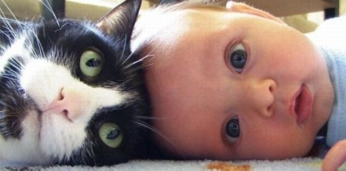Всестороннее развитие личности ребёнка возможно благодаря животным, и  дворовая кошка (то есть без определенной породы, статуса и порой места жительства) будет лучшим помощником в этом. В таких дворовых котятах сочетаются все самые лучшие качества кошек — они ласковы, отзывчивы, любят играть, лежать на руках и всем своим видом показывают свою благодарность хозяевам. Для детей такие коты — идеальный вариант, ведь с ними можно поиграть, побегать по всей квартире, играя в прятки, можно и на руки взять, погладить, уложить на колени и слушать их мурчание.

Кошки являются самыми чувствительными домашними животными. Они способны ощущать самочувствие своего хозяина. Ученые установили, что существует связь между состоянием здоровья человека и наличием у него кошки. Исследования показали, что домашние питомцы продлевают жизнь. 70 % мужчин, которые дожили до 80 лет, содержали дома кошек. Люди, имеющие кошек, намного меньше страдают сердечными заболеваниями (инфарктами и инсультами), на 18% реже обращаются к врачам. Ученые утверждают, что поглаживание кошки способствует снижению артериального давления. При поглаживании происходит снижение статистического электричества, вследствие чего и происходит снижение напряжения. Недавно было установлено, что кошки помогают предотвратить развитие онкологических заболеваний у человека.

В некоторых странах при помощи Кошкотерапии лечат людей в реабилитационных центрах. Большую пользу кошки приносят и в домах престарелых. Врачи считают, что кошки благоприятно влияют на здоровье больных, что их присутствие эффективнее медицинского лечения. Причем лечащие кошки в реабилитационных центрах и домах престарелых необычные. Они проходят специальный курс обучения. Их учат общению со старыми людьми и с теми, кто проходит курс восстановления после болезни.

Было доказано, что кошачье мурлыканье положительно влияет на человека. Мурлыканье способствует выработке гормона радости и хорошего настроения. Оно помогает при стрессе, нормализует нервную систему, сосудистый тонус. Звуки, которые издает кошка, являются прекрасной ультразвуковой терапией. Мурлыканье влияет на укрепление костных тканей, нормализует мозговое кровообращение и давление, приводит в стабильное состояние сердечный ритм. Кошки оказывают положительное действие при лечении заболеваний внутренних органов, а также снимают боль при радикулите, остеохондрозе и артрите. Известны случаи выздоровления пациентов, страдающих психическими заболеваниями, повреждением мозга.

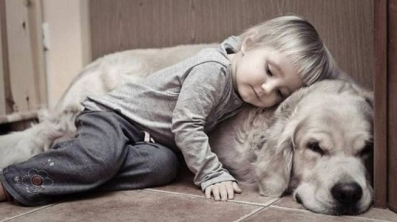Многие считают, что кошки имеют способности в области телепатии и предвидения. Их часто берут на подводные лодки и корабли. Существует мнение, что кошки умеют смотреть телевизор, слушать музыку. В целом же кошки приносят в наш дом радость и нейтрализуют негативное воздействие окружающей среды, благотворно влияют на организм человека, и являются отличными спутниками жизни для одиноких людей, которым не хватает человеческого общения. Ученые утверждают, что при длительной дружбе и общении с кошками значительно укрепляется иммунная система человека, а значит, увеличивается продолжительность жизни.

**Собаки** – при общении детей с собаками нормализуется кровяное давление. Общение ребенка с травмированной, неустойчивой психикой с собакой помогает справиться с ситуацией. Данный вид терапии рекомендован детям с гиперактивностью и дефицитом внимания.

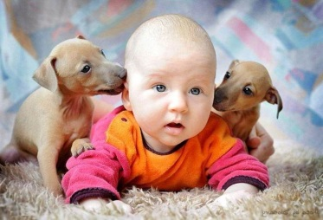*Собакотерапия (канистерапия)* - еще один вид терапий, широко используемый на Западе и теперь докатившийся до нас. Здесь лекарем выступает собака. Четвероногих друзей используют в разных областях. Ученые утверждают, что общение с собаками помогает справиться с неврозами, истериями и психастениями, поэтому этих животных часто приводят в психиатрические больницы и детские реабилитационные центры.

Собака является социальным животным, тем самым ориентируется на окружающих её людей, искренна в любви и преданна. На основе этих качеств, специалисты разрабатывают различные программы с участием собак-терапевтов для устранения депривационных симптомов у воспитанников детских домов. С помощью канистерапии у детей формируются позитивные социальные установки, развиваются коммуникативные навыки общения, снимается критическое эмоциональное напряжение.

Учеными установлено, что сверхчувствительное обоняние помогает собакам определять редкое сочетание белков в злокачественных опухолях. Анализ слюны собаки показал, что в ней содержится лизоцим, антисептик.

Реабилитация — самое развитое на сегодня приложение канистерапии. Принцип лечебной кинологии с больными детьми основан на том, что занятия проходят в игровой форме и эффект достигается ненавязчиво. В зависимости от диагноза инструкторы подбирают специальную систему упражнений. Детей с нарушениями слуха и речи учат произносить слова, в присутствии животных у них сильнее мотивация. Для детей с ДЦП, чтобы развить двигательные функции рук и ног, предлагают выполнить определенные движения.

Собак используют и для общения с детьми и с престарелыми людьми в больницах, домах для престарелых, детских домах. Общение с этими животными позволяет заполнить какую-то сердечную пустоту. При этом общение с собакой благоприятно сказывается на любом ребенке, а не только на страдающем синдромом Дауна или аутизмом.

По данным исследований НИИ педиатрии Российской академии медицинских наук, занятия с собаками улучшают психоэмоциональное состояние маленьких пациентов, моторику, снижают количество эпилептических припадков, неразговорчивые дети начинают больше говорить, а дети с пониженной (приобретенной или врожденной) эмоциональностью начинают проявлять способность активно реагировать на окружающий мир.

По исследованиям Калифорнийского университета было установлено: всего несколько минут поглаживания собаки улучшают состояние пациентов с заболеваниями сердца. Врачи исследовали больных с сердечной недостаточностью, проходящих лечение в стационаре.

К одним из них на 12 минут приводили собак, других посещали люди, а третьи пребывали в уединении. Общение с собакой благотворно влияло на функции сердца и легких. В частности, снижалось давление в легочной артерии, приостанавливалась выработка стрессовых вредных гормонов, исчезала тревожность, характерная для кардиологических больных, улучшалось настроение.

Общение с собаками может стать эффективным дополнением к лечению пациентов с сердечной недостаточностью - считают специалисты.

Сотрудник отделения психологии Университета Монаш (Monash University) Линда Мартсон считает, что собаки и старые фотографии помогают уменьшить чувство тревоги и частично восстановить память у пожилых людей, страдающих слабоумием. Общение с животным не только стимулирует осязание, но и концентрирует человека на действительности, что имеет успокаивающий эффект и подстегивает социальную активность.

**Собаки прекрасные психологи и великолепные кардиологи.**

Есть исследования, показывающие, что **владельцы собак живут на 5-8 лет дольше**, чем другие люди.

Рекомендуют завести **собаку крупной породы** при **ангине**, **аритмии**, **язве желудка**, **гастрите**, **отите**, **подагре**.

**Мелкую собаку** – при **воспалении лёгких**, **бронхите**, **нефрите**, **стенокардии**.

Последние исследования показали, что в помещениях, где живут собаки, микробов намного меньше.

Собаки избавляют от риска возникновения сердечного приступа, скачков давления, печёночных колик, болевых синдромов, эпилептических припадков. Некоторые питомцы чувствуют начало эпилептического припадка и подставляют себя под падающего хозяина, чтобы тот не упал на пол и не ударился.

Ещё **канистерапия применяется при бессоннице**: у владельцев собак сон на порядок лучше, нежели у других людей, страдающих от этого недуга.

Ответственность собак при общении с людьми, которым нужна помощь, очень высока, т.к. они не только приносят радость, но и могут спасти жизни. За счёт чего собака помогает человеку? Как раз за счёт активности, подвижности, игривости. Большинство собак – это «оптимисты», напоминающие маленьких детей, которые, вдобавок ко всему, обладают невероятными способностями. Доверившись помощи собаки, можно улучшить собственную жизнь.

Собаки оказывают неоценимую психологическую поддержку, их присутствие прибавляет сил и помогает справиться с любыми проблемами. Главное – любите своего питомца и заботьтесь о нём, тогда он многократно вас отблагодарит.

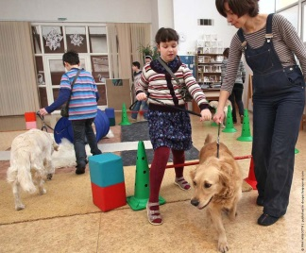В Канисцентрах работают собаки-лекари (лабрадоры), которые помогают маленьким детям, страдающим аутизмом, ДЦП и др. заболеваниями, поскорее выздороветь.

Канистерапия - это новое направление в современной медицине. Вместо врачей здесь работают собаки-лабрадоры, которым удалось сделать то, что не смогли обычные врачи.

*В своем дневнике Соня написала: "С собакой Олли мне ничего не страшно". Двенадцатилетняя девочка страдает тяжелой формой аутизма. Соня не разговаривает и живет в своем мире, полном страхов. Двери в реальность для больного ребенка были закрыты, пока в ее жизни несколько лет назад не появился золотистый ретривер Олли.*

*Евгения Шаталова, мама Сони: "Это было просто чудо. Соня страшно боялась собак. А тут уже на третьем занятии открывала собаке пасть и доставала оттуда мячик".*

*Соня начала играть с собаками. А потом понемногу и с другими детьми. Врачи отмечают сильный прогресс и все уверенней говорят: у Сони есть шансы победить свою болезнь.*

*Первую собаку-терапевта Олли Татьяна Любимова дрессировала для своего сына. Вскоре поняла: хочет помочь и другим больным детям. К Татьяне присоединились еще добровольцы. Каждую неделю в одну из московских школ к мохнатым докторам Олли, Басе, Нике и Нею спешат их маленькие пациенты.*

*Татьяна Любимова: "У нас есть целый ряд детей, маме говорили: зачем вам это нужно, этот ребенок даже не обучаем. А у нас этот ребенок начинал прогрессировать".*

*Любимец собак-терапевтов и их хозяев - маленький Дима. Год назад ребенок с детским церебральным параличом приехал на занятия в инвалидной коляске. Сначала Дима учился ходить, держась за спину собаки, а потом незаметно для себя пошел самостоятельно. Мальчик изобрел новую игру, в которую обожает играть с лабрадором Неем.*

Максимум терпения и дружелюбия - далеко не каждая собака может заниматься с больными детьми. На обучение такого доктора уходит около полутора лет.

Кинолог: "Собака должна любить учиться, так как вы видели, сколько ей всего приходится делать, как это может быть напряженно, скучно для другой собаки".

Такое лечение - не панацея, но врачи отмечают: у больных детей улучшается координация движений, память, почти все становятся более общительными и самостоятельными. Татьяна называет этих собак солнечными - больным детям они дарят лучик надежды.

***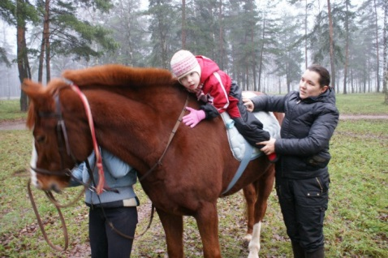*Лошади** – хорошо помогают противодействовать различным двигательным нарушения, снимают отрицательное влияние гипокинезии, обусловленной болезнью; помогают развивать физическую активность больного; способствовать восстановлению нарушенных функций организма; улучшать или восстанавливать утраченные навыки во время болезни; обеспечивать профессиональную реабилитацию, формировать новые или восстанавливать утраченные навыки.

Координация туловища в положении сидя верхом на лошади при ее движении вперед оказывает реабилитационное воздействие на походку пациента.

Регулярные занятия лечебной верховой ездой (ЛВЕ) благотворно влияют на весь организм в целом, нормализуя деятельность центральной нервной, сердечно-сосудистой и пищеварительной систем. Показано, что такие занятия снижают порог судорожной готовности мозга.

*Иппотерапия* - лечебное общение детей с синдромом Дуна, аутизмом, олигофренией или страдающих ДЦП с лошадьми. Ни каждая лошадь сгодится для иппотерапии и бросаться сразу в ближайший прокат не разумно. Так как лечение лошадьми должно контролироваться несколькими специалистами (педиатром, невропатологом, инструктором по иппотерапии именно они определяют нагрузку и основную цель лечения. А иппотерапевт разрабатывает серию специальных упражнений и тщательно следит за нагрузкой и состояние ребенка.) Сущность метода заключается в том, что лошадь (hippos - греч.) при движении шагом выступает в роли терапевтического посредника для всадника, передавая двигательные импульсы, аналогичные движению человека при ходьбе. Лошадь передает пациенту от 90 до 110 разнонаправленных двигательных импульсов в минуту. Данное двигательное воздействие вызывает ответную реакцию пациента, которая помогает физиотерапевту корректировать двигательную активность больного.

Родоначальницей иппотерапии считается датская спортсменка (конный спорт) Лиз Хартель. Спортсменка, переболев полиомиелитом, была частично парализована. 9 лет упорных реабилитационных тренировок дали ошеломляющие результаты, в 1952 году на Олимпийских играх в Хельсинки Лиз Хартель завоевала серебряную медаль по выездке.

Иппотерапия появилась не так давно, но оказывает громадное положительное влияние на развитие и лечение аномальных детей. Для лечения в *Белорусское общественное объединение верховой езды и иппотерапии* (сайт [**http://www.sudarrb.com/**](http://www.sudarrb.com/)**)** обращаются люди, чьи дети больны церебральным параличом 1-3 степени тяжести разных форм, аутизмом, эпилепсией, с последствиями черепно-мозговых травм. Между ребенком и лошадью устанавливается контакт не только физический, но и психологический. Лошади и дети способны научиться понимать друг друга без слов или жестов. После занятий с лошадью дети становятся спокойнее и мягче.Лошади обладают сильнейшим биополем, подобное которому есть только у дельфинов.

Лечебный эффект от общения с животными известен со времен Гиппократа, который констатировал, что больные люди быстрее выздоравливают и расстаются с черными мыслями при верховой езде. Он рассматривал верховую езду как часть гимнастики, содействующую нормализации функций организма и уменьшению последствий от заболеваний, усиливающую защитные реакции и повышающую жизненный тонус. О благоприятном воздействии верховой езды на больных и раненых свидетельствуют записи в трудах, как античных медиков, так и врачей в средние века и в более поздние времена. Однако настоящий интерес к этому феномену стал проявляться лишь в середине XX века, почти одновременно во многих странах мира.

Доказано, что во время верховой езды в полную силу начинают работать легкие, кровь, мышцы, головной мозг обогащается кислородом - за счет этого эффекта даже разработаны специальные программы для реабилитации больных перенесших инфаркты и инсульты.

Лечебная верховая езда является методом лечения, когда пациент может и не догадываться о том, что лечится, в результате чего снижается вероятность возникновения сопротивления. Кроме того, этот метод - безмедикаментозный, он не имеет побочных эффектов. Однако важнейшим элементом иппотерапии, из-за которого ее эффективность в ряде случаев значительно выше других форм терапии - это сильная мотивация человека к занятиям, желание заниматься и общаться с лошадью.

Езда на лошади позволяет неходячим детям пережить опыт прямохождения. При регулярных занятиях, во-первых, начинают работать и укрепляются мышцы, необходимые для ходьбы, во-вторых, в коре головного мозга формируется стереотип прямохождения. Тело и мозг ребенка готовятся к тому, что бы сделать первый самостоятельный шаг.

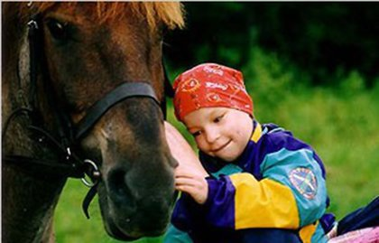На основе стимуляции реакций, направленных на удержание равновесия, решаются следующие задачи: нормализация мышечного тонуса, координация движений, укрепление мышц, достижение двигательной симметрии. Лечение применяется к пациентам со следующей симптоматикой: нарушения со спастическими и гипотоническими атаксическими компонентами, наряду с нарушениями правильной двигательной активности туловища, головы, рук и ног. Координация туловища в положении сидя верхом на лошади при ее движении вперед оказывает реабилитационное воздействие на походку пациента. Иппотерапия предписывается пациентам с неврологическими нарушениями различной этиологии. Особенно рекомендуется детям с врожденными мозговыми нарушениями, посттравматическими, поствоспалительными и дегенеративными неврологическими симптомами, а также взрослым с рассеянным склерозом. Все пациенты очень охотно занимаются иппотерапией.

Большим преимуществом иппотерапии является чрезвычайно широкий диапазон показаний к его применению, когда происходит более быстрое и успешное, чем при традиционном лечении, выздоровление и стойкие улучшения. Конная "терапия" неоценима при лечении и профилактике сколиоза, неврозов, при многих желудочно-кишечных заболеваниях, остеохондрозе, отдельных сенсорных расстройствах, психических недугах и пр. В комплексе с иппотерапией лечение во всех случаях более эффективно. Регулярные занятия лечебной верховой ездой благоприятно влияют на весь организм в целом, нормализуют деятельность сердечно-сосудистой, нервной и пищеварительной систем, снижают судорожную готовность, уровень сахара в крови у диабетиков и т. д.

Особенно эффективной и действенной иппотерапия оказалась в реабилитационной практике с детьми, страдающими самыми тяжкими, практически неизлечимыми заболеваниями, а также отклонениями в физическом и интеллектуальном развитии (ДЦП, ранний детский аутизм и др.), что напрямую связано с уникальным свойством иппотерапии оказывать одновременное положительное воздействие на физическую, интеллектуальную и психосоциальную сферы занимающихся.

Показано, что иппотерапия (райттерапия) оказывает положительное влияние на детей с диспластическом сколиозом, что обусловлено биомеханическими свойствами верховой езды.

Во время движения лошади туловище всадника выполняет те же движения, как и при ходьбе. Функцию нижних конечностей выполняют конечности лошади, так как при сидении верхом, ноги всадника выключены из антигравитационной системы и позвоночник находится в непосредственном контакте со спиной лошади (через седло), нагрузка на мышцы туловища акцентирована, эффект высокий и общая затрата энергии небольшая. Достижение синхронности движения ребенка и лошади, то есть создание единой биологической системы, и есть основа самокоррекции искривленного позвоночника. Основой положительного воздействия при диспластическом сколиозе является создание вокруг позвоночника сильного мышечного корсета, вследствие чего происходит коррекция искривления в сторону уменьшения градусов искривления.

Интерес к лошади, восхищение ее красотой и силой, свойственны практически для каждого из нас. Радость же детей, обремененных тяжелыми недугами при встрече и общении с этим прекрасным животным трудно переоценить.

Особенно эффективной иппотерапия оказалась в реабилитационной практике с детьми, страдающими тяжелыми, практически неизлечимыми заболеваниями, в борьбе с которыми традиционная медицина оказывается бессильной (детский церебральный паралич, ранний детский аутизм, умственная отсталость и др.).

Преимущество лечебной верховой езды по сравнению с другими средствами реабилитации.

Метод лечебной верховой езды обладает рядом преимуществ по сравнению с другими средствами реабилитации, а именно:

Во-первых, иппотерапия – это лечение без боли, страха и насилия, без труднопереносимых процедур и препаратов;

Во-вторых, этот метод почти не ограничен противопоказаниями. Зато широк и разнообразен спектр заболеваний и травм, в восстановительном периоде которых рекомендуется иппотерапия;

В-третьих, иппотерапия сочетает в себе социально-психологическое и лечебно-реабилитационное воздействие.

Положительный эффект воздействия лечебной верховой езды связан со следующими факторами:

Знакомство с лошадью уже создает положительный эмоциональный фон;

Мышцы ребенка разогреваются теплом лошади и массируются движениями мощной мускулатуры лошади;

В работу включаются все группы мышц всадника, и размеренный ритм движений оказывает благоприятное воздействие на весь организм.

Все это в целом способствует улучшению общего состояния организма, в т.ч. нормализации мышечного и сосудистого тонуса, укреплению сердечно-сосудистой и дыхательной систем, благотворно влияет на опорно-двигательный аппарат, улучшает осанку и координацию движений, балансировку, инициирует и укрепляет двигательные рефлексы. Упражнения и игры на спине лошади, общение с ней стимулирует желание и умение слушать, дают ребенку возможность осознать полученный опыт, обрести уверенность в себе.

Во всем мире финансирование иппотерапии осуществляется комплексно: участвуют и государство, и общественные и благотворительные организации. А в Великобритании конюшни, где лечатся с помощью иппотерапии, содержит королевская семья.

Заниматься иппотерапией может каждый, кому назначена лечебная физкультура. Чаще всего за помощью обращаются взрослые и дети с нарушениями опорно-двигательного аппарата, ДЦП, аутизмом, параличом, сколиозом, гиперактивностью, сердечно-сосудистыми заболеваниями, паническими страхами. Существуют и противопоказания: гемофилия, остеопороз, неоперабельная онкология,  гидроцефалия и другие заболевания.

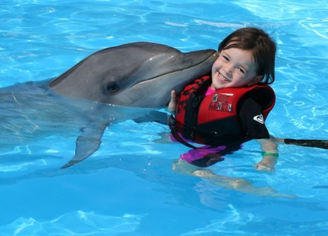

**Дельфинотерапия** – избавит от невротических состояний у детей. Поможет детям, страдающим синдромом Дауна, рядом других генетических заболеваний; при минимальной мозговой дисфункции; при синдроме дефицита внимания с гиперактивностью; детском церебральном параличе; раннем детском аутизме; при нарушениях обучаемости и расстройствах памяти.

С давних времен известны предания и свидетельства о дружелюбном отношении между дельфинами и людьми, а также о помощи дельфинов людям, которые попали в беду в море. Ученые сделали предположение о том, что общение человека с дельфинами может оказывать лечебное воздействие, и коммуникационная связь человек-дельфин может помочь людям более эффективно строить общение друг с другом, в том числе – и в терапевтических целях. В последствии были получены научные данные о том, что контакт с дельфином помогает при лечении самых разных болезней – от аутизма и синдрома Дауна до расстройств памяти, речи и слуха.

Дельфинотерапия - это лечебное общение с дельфинами, которое часто рекомендуют детям, страдающим аутизмом, олигофренией, болезнью Дауна, ДЦП, и взрослым, находящимся в состоянии депрессии. Голос дельфина охватывает 12 октав, ни одно из живых существ на Земле не обладает такими возможностями. В процессе общения дельфины используют многочисленные звуки, которые напоминают рев, вой, стон, мычание, визг, треск, трель, пощелкивание, удар, грохот, хлопок и т.д. Импульсные и непрерывные звуки, издаваемые дельфинами, охватывают необычайно широкий спектр частотных характеристик – от нескольких герц до почти трехсот килогерц, т.е. инфразвуковые, звуковые и ультразвуковые составляющие. Возможности дельфина воздействовать на человека только с помощью звука заменяют сегодня шесть приборов используемых в медицине (приборы, в основе которых лежат применение звука, ультразвука и инфразвука, а так же виброакустики и рефлексотерапии).

Дельфинотерапия и плавание с дельфином рекомендуется для оздоровления и медико-психологической реабилитации тем людям, кто перенес тяжелые психологические травмы (попавшие в экстремальные условия, пережившие землетрясения, ураганы, аварии и любой другой сильный стресс).

Дельфины являются умными и добрыми созданиями. Их загадочное воздействие на **детей аутистов** просто потрясает. Ни одно другое животное не оказывает на них такого положительного влияния как они. Считается что дети аутисты (дети, имеющие проблемы общения с окружающим миром) жертвы современного техногенного мира. Они просто отказываются принимать этот мир, он им не нравится и пугает. Они замыкаются в себе, как малюск в ракушке, плотно смыкая створки. И чаще всего их очень трудно заставить раскрыться. Так вот дельфины всего за несколько секунд способны заставить ребенка аутиста раскрыться и начать познавать этот мир. Ребенок не чувствует ни малейшей толики опасности в этом существе и с удовольствием общается с ним.

**Дельфинотерапия позволяет решать следующие задачи:**

* *Коррекция дезадаптивных эмоциональных и поведенческих проявлений;*
* *Развитие речевых и психомоторных функций;*
* *Коррекция психического развития у людей с заболеваниями нервной системы;*
* *Уменьшение невротических и вегето-сосудистых реакций;*
* *Снятие хронических болей;*
* *Облегчение психосоматических расстройств;*
* *Уменьшение непроизвольных движений, тиков и спазмов;*
* *Психореабилитация людей подвергшихся травмам, насилию и другим стрессовым ситуациям (в т.ч. ПТСР);*
* *Реабилитация и профилактика детей и взрослых из регионов с неблагополучной экологической ситуацией;*
* *Развитие социальных навыков;*
* *Досуг и релаксация для детей и взрослых.*

**Показания к дельфинотерапии:**

* Детский церебральный паралич (ДЦП).
* Ранний детский аутизм (РДА).
* Минимальная мозговая дисфункция (ММД).
* Синдром дефицита внимания и гиперактивности (СДВГ).
* Синдром Дауна.
* Задержка психического и психоречевого развития.
* Поведенческие расстройства.
* Неврозы и логоневрозы различного генеза.
* Психосоматические расстройства.
* Посттравматическое стрессовое расстройство (ПТСР).
* Хронические заболевания опорно-двигательного аппарата и сердечно-сосудистой системы.

**Противопоказания к применению метода дельфинотерапии:**

* эпилепсия;
* онкология;
* инфекционные заболевания;
* кожные заболевания;
* сердечная недостаточность;
* пороки сердца.

Дельфинотерапия вызывает возрастающий интерес во всем мире, поскольку речь идет о болеутоляющих эффектах, снятии депрессии, улучшении обучаемости детей-аутистов. Метод дельфинотерапии является признанным во всем мире неспецифическим методом усиления защитных сил организма у лиц разного возраста. Дельфин относится к животным, которым присуще аллеломиметическое поведение (подражание без научения, или взаимная стимуляция). У таких животных происходит взаимное стимулирование к тем действиям, которые выполняют члены сообщества, например – к общению. В силу большой общительности и контактности, дельфины поощряют подобное взаимоотношения с людьми. В рейтинге самых умных животных планеты дельфины занимают почетное второе место (*на первом месте - шимпанзе, на третьем - слон, на четвертом-пятом - крупные виды попугаев и некоторые виды семейства вороновых*). Эффективность дельфинотерапии во многом обусловлена уникальными особенностями этих животных. Дельфинов легко обучать, они любознательны и обладают высокой степенью социолизации, проявляющейся в их общительности и дружелюбии как внутри собственной стаи, так и по отношению к представителям других видов.

**Механизмы воздействия дельфинотерапии**

Разделяют физиологические и психологические механизмы действия дельфинотерапии.

К физиологическим механизмам относятся:

* ультразвуковое. Ультразвук производит массаж на клеточном уровне, улучшая проницаемость мембраны клетки и позволяя лучше проникать в кожу благоприятным активным ингредиентам, высвобождать нейроэндорфиныв, которые называют еще «гормонами радости». Ультразвук разгоняет жидкость в застоявшихся зонах, способствует более эффективному и быстрому дренажу тканей. Принцип лечения сонофорезом основан на ультразвуковом воздействии дельфина;
* рефлексотерапевтическое. Дельфин, прикасаясь к биологически активным точкам на руках и ногах ребенка, стимулирует рефлекторные зоны нервной системы. Возникающие импульсы передаются в соответствующие нервные центры. А нервная система, в свою очередь, посылает к пораженному органу или органам импульсы, активизирующие системы самовосстановления;
* виброакустическое. Виброакустическая терапия увеличивает кровоток и лимфоток, обеспечивает улучшение клеточной среды и вывод различных продуктов обмена из тканей. Виброакустическая терапия тем эффективнее, чем сильнее выражены микроциркуляторные расстройства в области патологии;
* релаксационное воздействия дельфина. Водная среда в целом снимает нагрузку на суставы и одновременно даёт оптимальные условия для осуществления тренинга мышц при наличии разного рода двигательных расстройств,
* гидромассаж. Гидромассаж внутренних органов и кожных покровов осуществляется за счет создаваемых при движении дельфинов областей турбулентности. Эти области представляют собой разнонаправленные потоки воды, модулируемые хвостовым плавником животного.

Эхолокация дельфина до соприкосновения с кожей пациента пронизывает толщу воды, являющейся высокоэффективной средой для переноса звука (в 60 раз эффективнее, чем воздух). Физиологический эффект контакта людей с дельфинами характеризуется значимыми изменениями в биоэлектрической активности мозга. Анализ энцефалограммы пациентов до и после сеансов дельфинотерапии выявил существенное снижение амплитуды доминирующего альфа-ритма, проявление периодов синхронизации активности обоих полушарий мозга. По ряду дополнительных данных в этом состоянии мозг производит большое количество нейропептидов (эндорфинов), повышающих иммунитет, а также играющих важную роль в механизмах памяти, обучения и сна. Кроме того, такие показатели говорят об активации абстрактного мышления и способности к обучению. Эндорфины также оказывают успокаивающий, седативный и болеутоляющий эффекты.

**Психологические механизмы воздействия дельфинотерапии** Взаимодействие с дельфинами является мощным психотерапевтическим и психокоррекционным средством. Основными аспектами, влияющими на пациента, являются общение и игровая деятельность. Известно, что для детей, имеющих различные психоневрологические заболевания, нарушения развития или перенесших различные психотравмы, характерны ощущения отчужденности, изолированности, сопровождающиеся страхами и затруднениями в общении. Дельфин со своей природной «анатомической» улыбкой, дружелюбием и интересом к ребенку способствует формированию контакта и закреплению позитивных коммуникативных моделей поведения. Невербальный характер общения между ребенком и дельфином облегчает задачу взаимодействия для ребенка, делает его естественным процессом. Важным элементом этого общения является тактильный контакт ребенка и дельфина. Телесный контакт, который является первичной формой взаимодействия ребенка с окружающей действительностью и, особенно с матерью, является терапевтически ценным механизмом установления эмоциональных взаимоотношений между животным и ребенком.

Установление близкого, дружеского контакта с дельфином является предпосылкой дальнейшего построения позитивных и конструктивных отношений с окружающими людьми, позволяет ребенку попрактиковаться в социальном взаимодействии. Общение с дельфином является мощным эмоциональным фактором, который стимулирует ребенка к освоению новых движений и поведенческих паттернов, а также делает его открытым к восприятию и закреплению позитивных социальных установок со стороны терапевта. *Паттерн от англ. pattern, лат. patronus (модель, образец для подражания, шаблон, стиль)* — *устойчивое, контекстно - обусловленное повторение человеком собственного поведения или мышления для достижения определенных результатов*. Положительный эмоциональный настрой, отличающий занятия с дельфинами, способствует подъему активности, улучшению настроения и общего состояния пациентов. Игра с дельфином является стимулом для развития психомоторной сферы и различных познавательных процессов. Благодаря дельфинам, у пациента мобилизуется волевая деятельность, возрастает мотивация и усиливается стремление к достижению положительных результатов. Поэтому ребенок быстрее и эффективнее справляется с игровыми задачами, которые ставит перед ним психотерапевт. Дельфин является стимулом для концентрации внимания ребенка, улучшению процессов памяти, мышления и речи.

В результате сеансов дельфинотерапии ребенок расширяет границы своего мира, приобретает новый опыт общения и получает огромный положительный заряд, делающий его жизнь более живой, творческой и яркой.

Не следует забывать, что дельфины - социальные животные, в природе они живут многочисленными стадами, этим объясняется их высокая коммуникабельность и дружелюбие. Такая потребность дельфинов в общении выражается в том, что контакт с человеком (и особенно с детьми) сам по себе является для них позитивным стимулом, помимо пищевого поощрения. Кроме того, подвижные игры с детьми позволяют исключить для детей проблему гиподинамии.

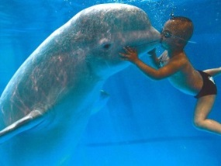Белухи спокойнее, медлительнее, с ними комфортнее тем, кто не очень хорошо держится на воде. Афалины – вечные дети. Отлично плаваете, ныряете? Обращайтесь к ним! - Самцы ведут себя «по-мужски», заставляют партнера делать то, что нравится им. Самки лабильнее – могут играть и по вашим правилам, и по своим.

Отмечено, что дельфинотерапия способствует установлению положительного контакта между родителями и детьми. Это имеет большое значение для семей, где воспитываются дети-инвалиды, т.к. постоянное эмоциональное напряжение родителей может отрицательно сказываться на эмоциональном, психическом и физическом развитии детей. Требовалось минимум 3 сеанса для установления духа товарищества, более интенсивной устной коммуникации, обмена, повышения уровня телесного контакта и улучшения отношений в семье. Три ребенка с аутизмом и четыре ребенка с эмоциональной неустойчивостью были обследованы до и после их взаимодействия с дельфинами в Панаме. Были отмечены улучшение познавательных способностей и рост времени концентрации на выполнении задания у детей с аутизмом, синдромом дефицита внимания и синдромом хронической усталости. Дельфинотерапия успешно применяется также для реабилитации детей с посттравматическим стрессовым синдромом, депрессиями, эмоциональными расстройствами.

Стандартный курс дельфинотерапии состоит из 10 занятий (сокращенный 5 занятий). В г.Минске курс дельфинотерапии можно пройти в [**Дельфинарии «Немо» в Минском зоопарке**](http://family.by/spravka/dosug/cirkzoo/44-uchites-ulybatsya-u-delfinov-minskiy-delfinariy-nemo.html) (г.Минск, *ул.Ташкентская, д.40, тел. сайт* [***http://nemominsk.com/***](http://nemominsk.com/)***)****.* Специалистами дельфинария «Немо» была разработана уникальная программа, которая позволяет осуществлять комплексный подход и профилактику заболеваний с использованием элементов игровой терапии, арт-терапии, холдинг-терапии, поведенческой и социально-когнитивной терапии для максимальной эффективности и результативности курса. Видео «Дельфинотерапия в Минске» смотрите по ссылке [**https://www.youtube.com/watch?v=7AUZhikltWs**](https://www.youtube.com/watch?v=7AUZhikltWs)**, Зоотерапия: дельфинотерапия в Минске** (6 мин, 45 сек)

[**https://www.youtube.com/watch?v=3GrsS_Rm30E**](https://www.youtube.com/watch?v=3GrsS_Rm30E)

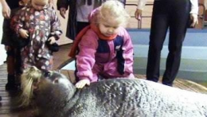 В России есть и свое ноу-хау — **тюленетерапия**. С 2003 года в Мурманском океанариуме проводится эксперимент с тюленями и морским зайцем. Морские животные по команде тренера вылезают на бортик бассейна, а дети с задержками в психическом и интеллектуальном развитии гладят их и берут за ласты. Ничего подобного в мире не существует. После нескольких сеансов тюленетерапии дети-аутисты охотнее общаются с другими людьми, идут на контакт, уже не замыкаются в себе и не впадают в истероидные состояния.

Для детей очень важно играть с теплокровными животными, ощущать их живую энергетику. В играх с тюленями принимают участие и здоровые ребятишки, которые получают массу положительных эмоций от общения с ними. Когда дети заходят в океанарий, тюлени, живущие в отдельных загончиках, уже ждут их с нетерпением и вылезают из воды, начиная внимательно разглядывать. Они готовы начать увлекательную игру.

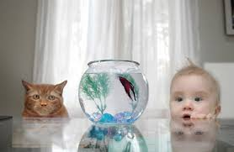**Разведение рыбок** – показано при нейродермитах (наблюдение за рыбками притупляет зуд кожи); бронхиальной астме и простуде, истерии, эпилепсии, болезни Альцгеймера. Рыбки могут научить внимательности и созерцательности, что важно для гиперактивных детей.

Легковозбудимого ребенка, который всячески сопротивляется, когда его оставляют одного в темной комнате, можно успокоить, всего лишь включив свет в аквариуме. Завороженный плавными движениями рыбок и нежным колыханием подводных растений, ребенок как будто погрузится в сказку. И это поможет ему крепко заснуть и увидеть спокойные сны. А еще рыбки и места много не занимают, и гулять с ними не нужно, а кормить можно безопасным для дыхательных путей аллергиков живым кормом.

Неторопливые, спокойные, умиротворенно плавающие в аквариуме рыбки станут не столько друзьями, сколько неким успокоительным и для вас, и для ребенка. С рыбками также невозможно придумать никаких игр, но влияние этих молчаливых домашних животных на развитие ребенка заключается в том, что на них приятно смотреть, наблюдать за их размеренной жизнью. Такие питомцы идеально подходят для взбалмошных и непослушных детей, ведь они действуют успокаивающе на нервную систему человека.

Разглядывая подворный мир, наблюдая за плавающими рыбками, человек успокаивается, расслабляется и восстанавливает силы. Считается, что наблюдение за жителями аквариума положительно сказывается на зрении.

Наблюдение за аквариумными рыбками – прекрасный способ расслабиться. В этот момент человек получает возможность эмоциональной разрядки. Таким способом рекомендуют спасаться от депрессии, нервных срывов или тяжелых психологических потрясений (испугов, шоковых состояний). Неспешное перемещение подводных обитателей, шум журчащей воды, возможность погрузиться в другую реальность существования позволяют отвлечься от повседневных проблем и успокаивают расшатавшиеся нервы. Люди, в чьих комнатах стоят аквариумы, практически не страдают от бессонницы. Кроме того, вода, испаряющаяся из аквариумов, увлажняет воздух и делает его более полезным для здоровья и легким для дыхания, что крайне полезно при астме или простуде.

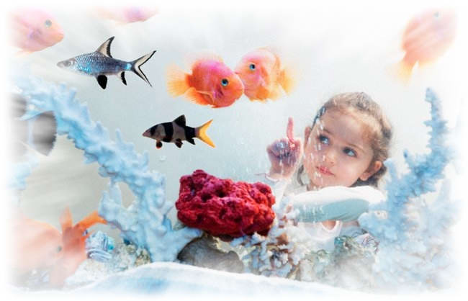Ритм большого города превращает жизнь в стремительно несущийся конвейер, где каждодневная спешка, нервозность, шум, раздражение, суета и даже сам воздух, большей частью состоящий из выхлопных газов и пыли, порождают стрессовое состояние.    И даже возвращение домой не всегда помогает расслабиться.  А теперь давайте представим, что у вас в комнате таинственно светится глубокой, прозрачной, яркой и живой палитрой - большой морской аквариум, наполненный своей уникальной жизнью.    Одна мысль о таком чуде, ждущем вас вечером, способна вернуть в душу умиротворение, а на лицо – улыбку.    Неоспоримым фактом медицинской статистики является благотворное влияние любой аквасистемы не только на психологическое состояние человека, но и на его физиологию.    Позитивное воздействие объясняется не только нормализацией влажности в помещении, главное – это необыкновенное расслабляющее действие на психику человека вида неспешного шевеления водорослей и щупалец актиний, фантастически красивых рифовых рыбок и само наличие рядом с вами кусочка живой природы.    Полчаса перед аквариумом пролетают как одна минута, а усталость исчезла, плечи расправлены, пульс нормализовался и жить вновь стало интересно!

**Птицы** – показаны при сердечно-сосудистых заболеваниях; избавят ребенка от хандры, меланхолии депрессивных состояний*. Орнитотерапия – лечение пением птиц*.

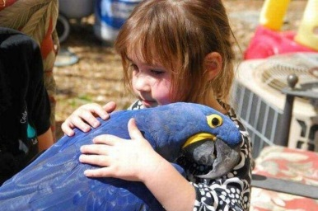Вклад пернатых — больших и маленьких — в исцеление человека достаточно велик и заслуживает отдельного разговора. Каких же именно птиц можно использовать в анималотерапии (орнитотерапии)? Да практически всех — и гусей, и уток, и голубей, даже... ворон и галок! Но предпочтительнее все-таки использовать домашних птиц.

Птицы развивают у детей чувство внимательности, ответственности, терпения. Если у ребенка есть логопедические проблемы, он может частично их решить, тщательно проговаривая трудные слова с пернатым питомцем.

Прежде всего давайте попробуем определить, в чем заключается лечебный эффект при общении с птицами. Здесь в основном чистой воды психология: простое созерцание веселых, щебечущих птиц надежно предохраняет от хандры, меланхолии, депрессивных состояний. А прослушивание их переливчатых трелей и мелодий — замечательное средство от многих нервных болезней, переутомления и апатии. Невропатологи рекомендуют своим пациентам прослушивать птичий щебет во время отдыха или перед сном — средство очень эффективное при целом ряде нервных расстройств. Безусловно, лучшим вариантом для прослушивания птичьих голосов является поход в лес, в лесопарковую зону или в парк. Можно, конечно, и в зоопарк, но лучше всего в лес. **Птичье пение служит сигналом к запуску противоболевой реакции у человека.** Так птицы способствуют исчезновению болевых проявлений.

Среди орнитологов, или просто любителей птиц много долгожителей. Всё дело в том, что пение птиц – сигнал радости для нашего мозга. Такие ассоциации заложены генетически. Если человек часто общается с птицами, регулярно слышит их пение, то он находится в среде, которая продуцирует эту радость.

Пение птиц – это естественные звуки природы, с которыми мы генетически связаны. Мы их слышим, еще не родившись, затем в раннем детстве и в течение всей нашей дальнейшей жизни. В них словно кодируется информация о том, как в действительности должен работать наш организм. При проведении испытания нескольких тысяч человек во время лечения не нашлось ни единого, кто не почувствовал бы себя лучше.

В особенности хорошо такое лечение проходит у детей. Даже гиперактивные дети при звуках птичьего пения успокаиваются и быстрее засыпают. Еще один важный фактор – птичьи «концерты» очень хорошо развивают музыкальный слух. Это тоже неоспоримый факт.

Птичьи звуки умиротворяют, заряжают позитивом, дарят спокойствие и романтический настрой. Позитивное влияние птичьих песен на психологическое состояние человека уже никто не оспаривает.

Современная орнитотерапия пришла в традиционную медицину. В Голландии этот метод признан официально, его апробацию проводили в кардиологических клиниках. Австралийцы признали, что лечебное пение птиц способствует излечению заболеваний суставов и позвоночника. В Британии таким образом борются с зимней депрессией.

Университет Суррея тестирует влияние птичьих песен на настроение пациентов и развитие творческих способностей. Отдельным пунктом исследований стоит изучение разницы между воздействием звуков живой природы и записанных песен.

В подмосковной клинике Центра биоакустической реабилитации проводился эксперимент. Учёные изучали влияния птичьего пения на выздоровление пациентов с разными диагнозами. Результат стал неожиданным – время лечения сократилось вдвое у тех, кто слушал птиц.

Заболевания и расстройства сердечно-сосудистой системы эффективно лечатся при прослушивании птичьих голосов, характеризующихся равномерными, ритмичными повторениями: песни *канареек, зябликов, певчих дроздов, овсянок.*

При хронической усталости, неврозах, потере аппетита, бессоннице прекрасно помогает голосистое пение *щегла* (или *чижа).* Мелодии *зарянки* снимают стойкие спазмы внутренних органов, устраняют сердечную, головную и суставную боль.

#### Учащенное сердцебиение, аритмию могут снять птичьи песни с равномерными ритмами – канареек, певчих дроздов, овсянок, зябликов.

#### Звучные, бодрые мелодии щегла и чижа помогают при неврозах, активизируют работу всего организма. Хроническую гипертонию снимают спокойные и плавные песни черного дрозда.

#### Вечерний лес наполнен птичьим гомоном: соловьи, певчие и черные дрозды, зарянки, зяблики самозабвенно выводят свои трели. Прогулка по лесу перед сном благотворно влияет на общее состояние организма, заметно снижая процессы возбуждения в коре головного мозга. После такой прогулки наступает хороший крепкий сон.

Профессор В.Д.Ильичев предложил использовать птицетерапию для лечения заикания и устранения недостатков речи у детей. Ребенок, обучая птицу говорить, сам учится правильному произношению, и это для него гораздо интереснее, чем просто заучивать слова самому.

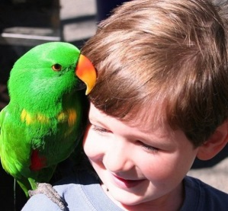И снова о попугаях. Существует такая точка зрения, что птицы являются прирожденными специалистами акупунктуры. Попросту говоря, они прекрасно отыскивают на теле человека нужные точки и... массируют их своими клювиками. Так вот, считается, что лучшими акупунктурщиками среди всех других птиц являются именно попугаи. Нередко можно видеть, как попугай, сидя на плече хозяина, ласково треплет человеческое ухо, что-то при этом тихо бормоча.

|  |  |
| --- | --- |
|  | **От чего лечит пение птицы** |
| Соловей | стресс; депрессия; невроз; головная боль |
| Славка | невроз; депрессия; головная боль |
| Зарянка | бессонница; спазмы и боли в печени, желудке, сосудах, сердце; головная боль; суставная боль |
| Щегол | рассеянность; слабость; невроз |
| Чиж | рассеянность; слабость; невроз |
| Полевой жаворонок | нервное напряжение; спазмы в печени, желудке; трахеит и бронхит |
| Певчий дрозд | аритмия; учащенное сердцебиение и бессонница |
| Зяблик | аритмия и учащенное сердцебиение |
| Овсянка | аритмия и учащенное сердцебиение |
| Чёрный дрозд | хроническая гипертония; мигрень; болезни сердца; тахикардия |
| Сверчок | перевозбуждение нервной системы; гипертония; повышенное сердцебиение |
| Лесной жаворонок | хроническая гипертония |
| Свиристель | перевозбуждение нервной системы |
| Большая синица | бессонница |

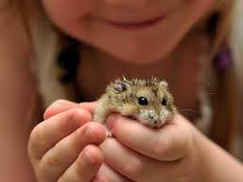**Хомяки, крысы, морские свинки, декоративные кролики -** общение с грызунами помогает неуверенным в себе детям преодолеть замкнутость и победить комплексы. Тактильный контакт с маленькими мягкими зверьками расслабляет мелкую мускулатуру, снижает тревогу, эмоциональное напряжение и агрессию. Детей они учат бережному и аккуратному отношению. Грызуны учат своих маленьких хозяев внимательности, терпимости (приходится подстраиваться не только под характер питомца, но и под его режим). Кроликов и морских свинок дети просто обожают, поскольку с ними можно играть не только дома, но и на улице, их можно погладить, подержать на руках, они неприхотливы в питании.

Жители степей и пустынь издревле лечились ужами: клали змею на больное место, чтобы она поглощала болезнь.

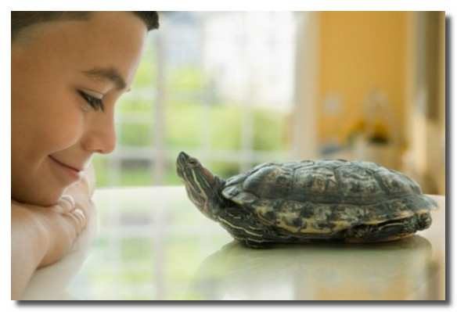 **Лягушки, ящерицы, змеи, черепахи -** «общение» с рептилиями укрепляет нервную систему, упорядочивает эмоции, а также полезно при кожных заболеваниях, например, нейродермите.

Любое домашнее животное, независимо от вида, размера и пола, играет очень большую роль в становлении личности ребенка, его психическом и даже физическом развитии. Питомец в доме может помочь родителям воспитать в ребенке такие качества, как ответственность, аккуратность, сострадание, умение рассчитывать свои силы и уважать чужое пространство. Если мы склонны многое прощать детям, собака и кошка никогда не будут терпеть хамское отношение к себе. По сути, домашние животные играют роль домашних психотерапевтов, которым дети рассказывают все свои проблемы и горести без риска нарваться на непонимание или ругань. Для ребенка очень много значит безоценочное принятие их личности, и кошка или собака идеально подходят для этой цели. Домашние животные понижают у детей уровень агрессии, повышают уровень напористости, активности и терпеливости, помогает ребенку развивать ответственность, отзывчивость, нежность, заботу. Постоянное общение с животными помогает детям вырасти думающими и чувствующими людьми, позволяет постичь навыки невербального (неречевого) общения и развивает интуитивное постижение мира. С помощью животных ребенок удовлетворяет свою любознательность и чувствует неразрывную связь с природой.

Психологи провели масштабное исследование, которое показало, что дети, живущие вместе с кошками, собаками, хомяками и прочей живностью, общительнее и добрее по сравнению с теми, кто играет лишь плюшевыми мишками и пластиковыми зайцами. По мнению психологов, дети, которые растут без домашних животных в доме, имеют уровень интеллекта ниже, чем сверстники, имеющие питомцев.

**Что дают животные в жизни человека?**

* Они приносят радость и счастье в повседневной жизни.
* Они дают человеку работу, требуя заботы и ухода.
* Они позволяют думать о ком-то другом, кроме вас самих, своих проблемах и болезнях.
* Они улучшают родственные связи в семье.
* Они повышают общий уровень морали и нравственности.
* Они стимулируют движение и активность.
* Они предоставляют источник тепла и любви.
* Они повышают уверенность в себе, придают смысл жизни.
* Они дают возможность обрести новых друзей.
* Они помогают мягко пройти через одиночество, болезни и депрессии.
* Они уменьшают уровень стресса.
* Они снижают кровяное давление и уровень триглицеридов в крови.
* Они позволяют вам создать уникальную и неповторимую модель отношений: человек – животное.

**Когда и где используется анималотерапия?**

Анималотерапия может использоваться в двух вариантах это – осознанная и неосознанная модель взаимодействия ребенка и животного.

Общение ребенка с животными в домашних условиях без осознания или целенаправленного применения их терапевтических свойств называется «естественная анималотерапия».

Процесс же целенаправленного использования психокоррекционных свойств животных, их обозначений и символов по специальным программам для коррекции эмоционально–личностных проблем у детей называется «направленная анималотерапия».

И в том и в другом случае животные оказывают психологическую помощь, необходимую ребенку, попавшему в сложную жизненную ситуацию, они:

* расширяют круг общения;
* компенсируют одиночество;
* снимают психо–эмоциональное напряжение;
* заражают положительными эмоциями.

Через взаимодействие с домашними животными у детей формируется способность сочувствовать и сопереживать, понимать состояние окружающих, т.е. эмпатия, качество, необходимое для успешного общения.

**Как влияют животные на психическое развитие ребенка?**

Главной особенностью использования анималотерапии с детьми является возможность расширения опыта невербального поведения. Все животные не говорят, а лишь издают звуки. Ребёнок всегда четко улавливает настроение животного (даже в 1,5 года ребенок, услышав рык, испугается, а если собака начнет скулить, малыш будет пытаться ее жалеть). Наблюдения за поведением животного, которое находится рядом с ребенком, дают ему неоценимый опыт присоединения к окружающему миру, расширяют репертуар понимания и выражения эмоций: доброжелательность, радость, обида, грусть, злость становятся для него понятны и узнаваемы.

Анималотерапевтический метод неоценимо расширяет сенсорный опыт ребёнка (так как ребенок не только видит животное, но и трогает его), развивает целостность восприятия мира, дает основу для развития фантазии и воображения.

Так же важно отметить еще ряд достоинств анималотерапии - это эффективный метод работы с детьми, так как наблюдения за животным миром и взаимодействие с ним положительно влияет на развитие интеллектуальных способностей ребенка. Что в дальнейшем ведет к успешной адаптации и социализации в социуме. Находя общие черты в поведении человека и животных, ребёнок убеждается в том, что весь живой мир требует любви, аккуратного обращения, питания, ухода. Этот мир растет, дышит, развивается и имеет жизненный цикл. Изменения как внешнего, так и внутреннего мира животных и человека - это универсальные свойства, которые присущи всему живому. Получая знания об этом непосредственно через общение с животными, ребёнок учится обобщать, анализировать и синтезировать, сопоставлять и сравнивать. Все результаты чувственного опыта ребенка перерастают в абстрактные представления и суждения. Они формируют познавательный интерес к окружающему миру и любознательность. Развивают мышление и основы мировоззрения ребёнка.

Таким образом, **дети, у которых дома есть животное, обладают более высоким уровнем развития памяти, мышления, внимания, речи, у них выше познавательная мотивация, лучше развиты пространственные представления, они успешнее справляются с заданиями на установление причинно–следственных связей, лучше обобщают и выделяют специфические свойства предметов и явлений, и у этих детей эмоциональный мир более богаче и разнообразнее.**

**Общаясь с животными, заботясь о них, ребенок учится любви, доброте и бережному отношению ко всему живому.**

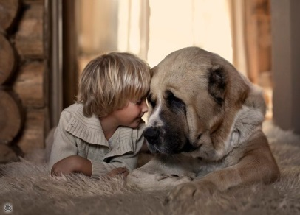

***Рекомендуемая литература:***

1. Со статьей «**Лечение с помощью животных**» можно познакомиться по ссылке [**http://www.libma.ru/domashnie_zhivotnye/_shestoe_chuvstvo_o_tom_kak_vosprijatie_i_intuicija_zhivotnyh_sumeli_izmenit_zhizn_lyudei/p9.php**](http://www.libma.ru/domashnie_zhivotnye/_shestoe_chuvstvo_o_tom_kak_vosprijatie_i_intuicija_zhivotnyh_sumeli_izmenit_zhizn_lyudei/p9.php)

# Со статьей «Лечение животными в Минске» можно познакомиться по ссылке <http://family.by/review/4736-lechenie-zhivotnymi-v-minske.html>

1. Со статьей «**Орнитотерапия**» можно познакомиться по ссылке

[**http://kar-bird.ru/?lang=ru&page_id=4**](http://kar-bird.ru/?lang=ru&page_id=4)

# Со статьей «Канистерапия» можно познакомиться по ссылке <http://dic.academic.ru/dic.nsf/ruwiki/1803320>

4. Книгу **Д.В.Нестеровой** «**Кошкотерапия: пушистое лекарство**» можно скачать по ссылке **http://www.phantastike.com/link/health/koshkoterapiya.zip**

На страницах данной книги читатель найдет исчерпы­вающие сведения окошкотерапии - методе лечения и про­филактики различных заболеваний с помощью домашних питомцев. В книге также рассказывается об удивительных способностях кошек, об их энергетике и телепатическом да­ре, благодаря которому они могут предвидеть будущие события в жизни своего хозяина и окружающих его людей. Книга рассчитана на широкий круг читателей.

1. Книгу «**Собака-целитель: 10 основных методов канистерапии**» можно скачать по ссылке [**http://www.klex.ru/9r2**](http://www.klex.ru/9r2)

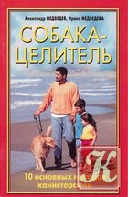 Канистерапия - это появившаяся в начале шестидесятых годов методика лечения или предупреждения заболеваний при помощи особого рода контактов с собаками.

Исследования, темой которых является лечебное воздействие собак на людей, в настоящее время проводятся в США, Израиле и ряде стран Западной Европы. Существуют серьезные научные программы, на которые выделяются огромные суммы.

Собаки успокаивают и избавляют от нервного напряжения, предотвращают сердечные приступы, смягчают скачки кровяного давления, снимают или облегчают болевые синдромы при радикулите и невралгии, излечивают воспалительные процессы и улучшают состояние больного при многих других заболеваниях.

Методы лечения собаками, предлагаемые в этой книге, сочетают в себе как древний, так и современный подход.

1. **Методические рекомендации «Иппотерапия при детском церебральном параличе**», разработанные Научно-практическим центром детской психоневрологии Департамента здравоохранения города Москвы, можно читать по ссылке **http://association-dcp.ru/wp-content/uploads/2013/12/Ippoterapija-pri-DCP-metodichka.pdf**

7. Книгу [**Алексея Филипьечев**](http://bookz.ru/authors/aleksei-filip_e4ev.html)**а** «**Лечение с помощью дельфинов (дельфинотерапия)»** можно читать или скачать по ссылке:

****[**http://mirknig.mobi/data/2015-01-18/1454898/Filipechev_Lechenie_s_pomoschyu_delfinov_delfinoterapiya_.1454898.pdf**](http://mirknig.mobi/data/2015-01-18/1454898/Filipechev_Lechenie_s_pomoschyu_delfinov_delfinoterapiya_.1454898.pdf)

Со времен античности дельфины привлекают к себе внимание людей. Общительные морские животные помогают рыбакам в их нелегком труде, спасают утопающих, развлекают купальщиков своими веселыми играми. В настоящее время дельфинами интересуются ученые разных специальностей – механики, инженеры, физиологи, медики. Доказано, что общение с дельфинами позволяет вылечить некоторые тяжелые заболевания. Об истории лечения с помощью дельфинов, основных методах и приемах – всем кто интересуется нетрадиционной медициной. Для широкого круга читателей.

**Видео по теме:**

# Животные лечат (6 мин 58 сек) <https://www.youtube.com/watch?v=a4WPpUufkZ8>

1. « **Анималотерапия**» (20 мин) [**https://www.youtube.com/watch?v=gxof2uBCEKU**](https://www.youtube.com/watch?v=gxof2uBCEKU)

# Кошкатерапия: правда или вымысел (2 мин 53 сек)

[**http://www.newstube.ru/media/koshkoterapiya-pravda-ili-vymysel**](http://www.newstube.ru/media/koshkoterapiya-pravda-ili-vymysel)

# Лечение коошками, кошкотерапия (7 мин 38 сек) Могут ли кошки лечить и исцелять человека от различного рода заболеваний? Видео рассказывает о новом направлении в медицине - фелинотерапия (кошкотерапия) или лечение с помощью кошек. <https://www.youtube.com/watch?t=117&v=RXIZNeG4A-U>

# Канистерапия: работа с детьми-инвалидами (4 мин 28 сек)

[**https://www.youtube.com/watch?v=T9pAmxeGttk**](https://www.youtube.com/watch?v=T9pAmxeGttk)

1. **Собака-врач, или что такое канистерапия?** (11 мин 26 сек) Елена Манжула, психолог, руководитель занятий по Канистерапии, расскажет о противопоказаниях, какие собаки могут быть врачами и о принципе лечения **https://www.youtube.com/watch?v=QR6Eeb2-xfM**
2. **Канистерапия. Аутизм. История преодоления** (2 мин 53 сек)

[**https://www.youtube.com/watch?v=NQ3iPL_28Hs**](https://www.youtube.com/watch?v=NQ3iPL_28Hs)

1. **Иппотерапия** (13 мин 12 сек)

Вера Еланская, координатор иппотерапевтического направления центра "Наш Солнечный Мир", старший инструктор-методист по иппотерапии, в гостях у программы "Недетский вопрос" (телеканал "Мать и дитя", 2010 г**.)** [**https://www.youtube.com/watch?v=7NMPrMa9vgE**](https://www.youtube.com/watch?v=7NMPrMa9vgE)

1. **Иппотерапия** (8 мин 56 сек) лечение лошадьми, Наталья Стец Беларусь Минск

**https://www.youtube.com/watch?v=b9mkLAaHu1I**

1. **Большой скачек . Дельфинотерапия** (21 мин14 сек) [**https://www.youtube.com/watch?v=GoRosazjPmI**](https://www.youtube.com/watch?v=GoRosazjPmI)

# Орнитотерапия - Лечение пением птиц (6 мин 56 сек) пение птиц слушайте по ссылке <https://www.youtube.com/watch?v=MklAHsSFP38>

1. **Несравненный соловей** (30 мин 4 сек) пение соловья слушайте по ссылке [**https://www.youtube.com/watch?v=MklAHsSFP38**](https://www.youtube.com/watch?v=MklAHsSFP38)
2. **Песни дельфинов** (1 час 1 мин 13 сек) слушайте по ссылке

[**https://www.youtube.com/watch?v=LehBL9T5pd4**](https://www.youtube.com/watch?v=LehBL9T5pd4)

1. Мультфильм «**Трое из Простоквашино**» (1 серия) (17 мин 41 сек)

[**https://www.youtube.com/watch?v=KleKBGrLevo**](https://www.youtube.com/watch?v=KleKBGrLevo)

1. Мультфильм **«Малыш и Карлссон»** (1 серия) (17 мин 41 сек)

[**https://www.youtube.com/watch?v=IZ_GjN1xIY4**](https://www.youtube.com/watch?v=IZ_GjN1xIY4)

**2.** **Приглашаем к сотрудничеству в газете «Домой!»:**

Присылайте текстовые и фото-материалы о различных направлениях своей работы по семейному устройству детей; будем рады разместить информацию о выпускниках замещающих семей, семьях Вашего района, принявших на воспитание детей-сирот и детей, оставшихся без попечения родителей; задавайте вопросы в адрес мультидисциплинарной команды специалистов по различным аспектам семейного устройства (в команде работают юрист, педагог, психолог); делитесь своими проблемами и достижениями в деле воспитания детей с особенной судьбой, создания и сопровождения замещающих семей различных типов. Материалы, вопросы и пожелания газете присылайте на электронные адреса: [7651042@tut.by](mailto:7651042@tut.by), [gazetaDomoi@tut.by](mailto:gazetaDomoi@tut.by). Также будем рады, если Вы напишете нам о том, как Вам удалось использовать в работе материал, предложенный в каком-либо из выпусков методической рассылки.

**С уважением, Национальный центр усыновления**

* Все выпуски методической рассылки размещены на сайте Национального центра усыновления в подразделе “Методическая рассылка” раздела “Методические материалы” (ссылка http://child.edu.by/main.aspx?guid=3031)